TUẦN 6: THỰC HÀNH KHÁM PHÁ ỨNG DỤNG SCRATCH
1. Giới thiệu về ứng dụng Scratch
- Scratch là một ứng dụng hoạt động chủ yếu trên nền tảng Internet, xuất phát từ một dự án giáo dục của học viện M.I.T (Hoa Kỳ).
- Scratch được xây dựng dựa trên các yếu tố trực quan giúp người học tiếp cận nhanh với việc lập trình máy tính thông qua các thao tác đơn giản là kéo thả ghép nối các khối lệnh (command block) để hình thành các đoạn chương trình máy tính.
- Để sử dụng ứng dụng Scratch trên nền tảng internet, ta truy cập vào địa chỉ https://scratch.mit.edu/ hoặc tải ứng dụng offline theo đường dẫn https://scratch.mit.edu/download
- Ta có thể đăng ký tài khoản (miễn phí) để tiện cho việc lưu trữ các project (dự án) trực tuyến và chia sẻ sản phẩm đến mọi người quan tâm.
- Ta có thể chuyển ngôn ngữ hiển thị trên website sang Tiếng Việt bằng nút chuyển đổi ngôn ngữ ở dưới cùng của website.
2. Các thao tác cơ bản với Scratch
- Sau khi truy cập vào website, ta có thể đăng nhập (Sign in) hoặc sử dụng ngay bằng cách nhấn nút Create ở góc trên bên trái màn hình
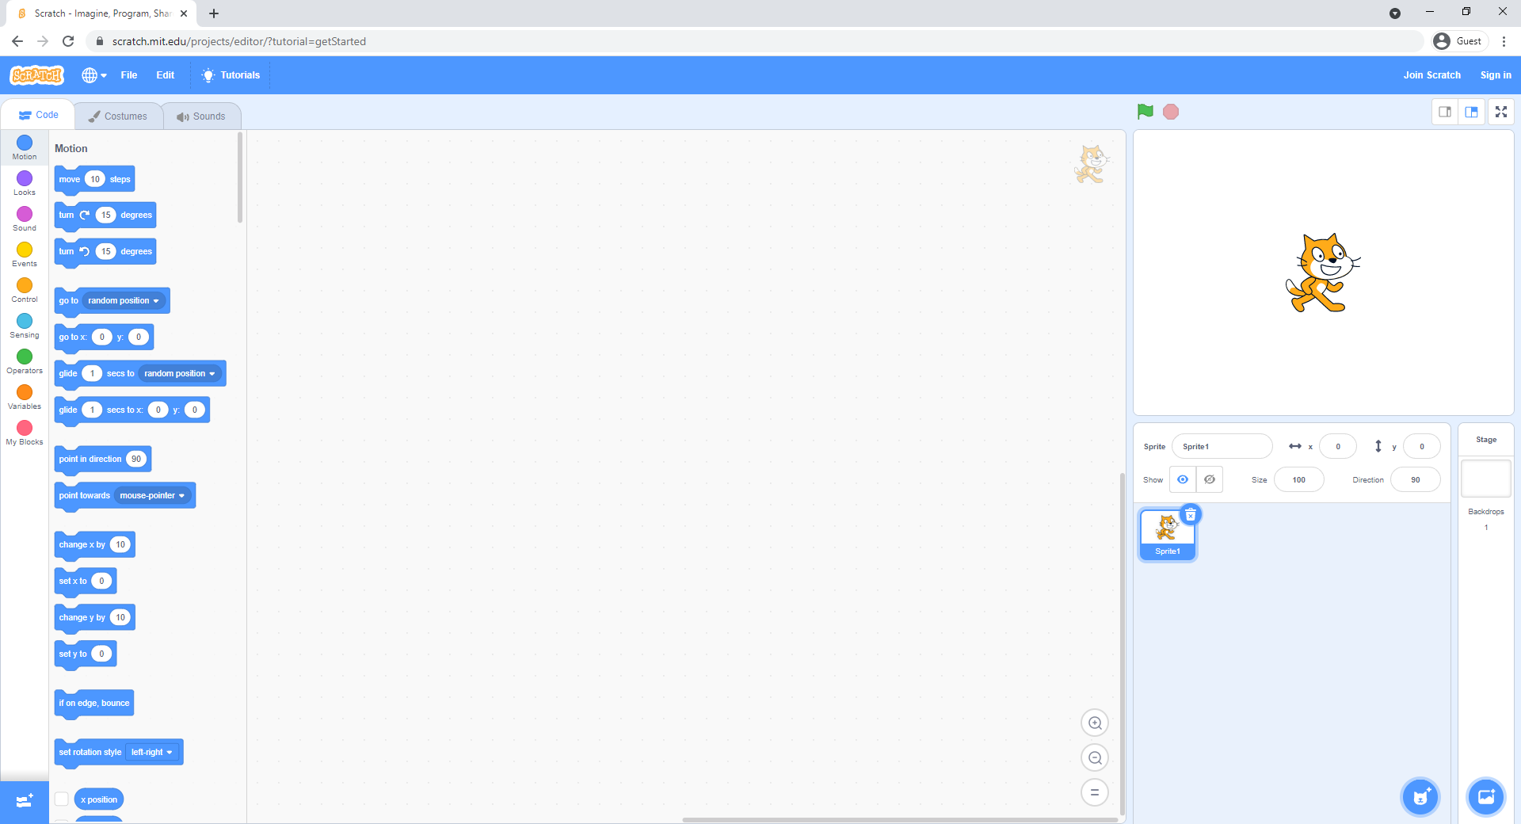
màn hình chứa các khối lệnh cần thi hành
khung quản lý các
đối tượng trong dự án
Các lệnh dùng để điều khiển đối tượng được chọn
- Để lưu lại dự án xuống máy tính, ta dùng menu lệnh File ở góc trên bên trái màn hình và chọn lệnh Save to your computer.
- Để tải dự án lên website, ta chọn menu File và chọn lệnh Load from your computer rồi chọn đến tập tin đang lưu trong máy tính.
- Để tạo dự án mới, ta chọn menu File và chọn lệnh New.
Lưu ý: cần thường xuyên thực hiện thao tác Lưu (Save) để tránh tình trạng rớt mạng (disconnect) sẽ làm mất đi những gì đã làm.
3. Làm quen với các nhóm lệnh
- Để người dùng dễ dàng tìm được khối lệnh cần dùng, Scratch phân chia sẵn các lệnh vào các nhóm lệnh và phân biệt với nhau bằng màu sắc và tên gọi để dễ nhận biết.
- Các nhóm lệnh nằm trong thẻ Code ở phía trên bên trái màn hình.
- Bảng các nhóm lệnh của Scratch

Nhóm lệnh | Ý nghĩa
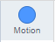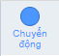 | Chứa các lệnh liên quan đến chuyển động của nhân vật trên màn hình.
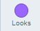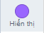 | Chứa các lệnh liên quan đến hình dáng, sự hiển thị nội dung lên màn hình.
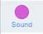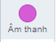 | Chứa các lệnh liên quan đến âm thanh.
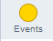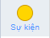 | Chứa các lệnh liên quan đến sự kiện, thường là cách bắt đầu một đoạn chương trình.
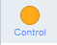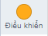 | Chứa các lệnh điều khiển sự lựa chọn, sự lặp lại, và các lệnh mang tính điều khiển khác.
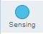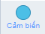 | Chứa các điều kiện tương tác giữa các đối tượng trong dự án.
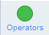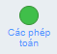 | Chứa các phép toán số học, phép toán so sánh, phép toán nối ký tự.
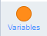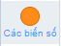 | Chứa các công cụ điều khiển các giá trị lưu trữ trong bộ nhớ của máy tính.
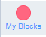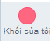 | Chứa các khối lệnh tự định nghĩa của người lập trình
 | Chứa các nhóm lệnh mở rộng khác.
4. Chương trình đầu tiên của em
- Học sinh dùng hãy tìm các lệnh 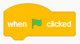 và 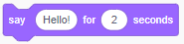 để ghép nối giúp tạo ra đoạn chương trình ngắn cho phép nhân vật 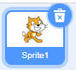 “nói” Hello! trong 2 giây khi người dùng nhấn vào nút hình  ở phía trên bên phải màn hình.
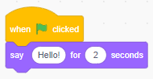
5. Bài tập tại lớp
- Học sinh hãy khám phá nhóm lệnh Motion và Looks để điều khiển nhân vật di chuyển và nói.
- Yêu cầu học sinh hãy thực hiện chương trình với các yêu cầu sau:
  - Nhấn phím mũi tên sang trái thì nhân vật di chuyển sang trái, nhấn phím mũi tên sang phải thì nhân vật di chuyển sang phải. Mỗi lần di chuyển, nhân vật sẽ di chuyển 20 pixels.
  - Mỗi khi nhấn phím Space thì nhân vật sẽ nói “Hello!” trong 2 giây.
  - Mỗi khi nhấn mũi phím mũi tên lên thì nhân vật sẽ phát ra âm thanh “Meow”.
- Các nhóm lệnh cần dùng là Motion, Looks, Sound.
- Để thêm nhân vật vào dự án, ta dùng nút lệnh  Choose a Sprite để mở thư viện hình ảnh các nhân vật để người dùng chọn lựa.
- Để thay đổi màn hình nền, ta dùng nút lệnh  Choose a Backdrop để mở thư viện phông nền cho người dùng lựa chọn.
- Học sinh có thể khám phá thêm chức năng của các lệnh trong các nhóm Motion, Looks, Sound để tự phát triển thêm các ý tưởng điều khiển của mình để dự án của học sinh thú vị hơn.

